Государственное автономное профессиональное образовательное учреждение Пензенской области «Пензенский колледж информационных и промышленных технологий (ИТ-колледж)»

**Практическая работа № 6 по учебной практике**на тему: «Установка и настройка антивируса рабочего места. Настройка обновлений.»

Выполнил:

Душин Максим

ст.гр. 22ИТ35

Проверил преподаватель:

Сазонова А.Ю.

Пенза, 2025

**Цель работы:**

1. Выбрать программу-антивирус для установки.
2. Выполнить её установку и настройку.
3. Проанализировать возможность загрузки обновлений.

**Ход работы:**

1. 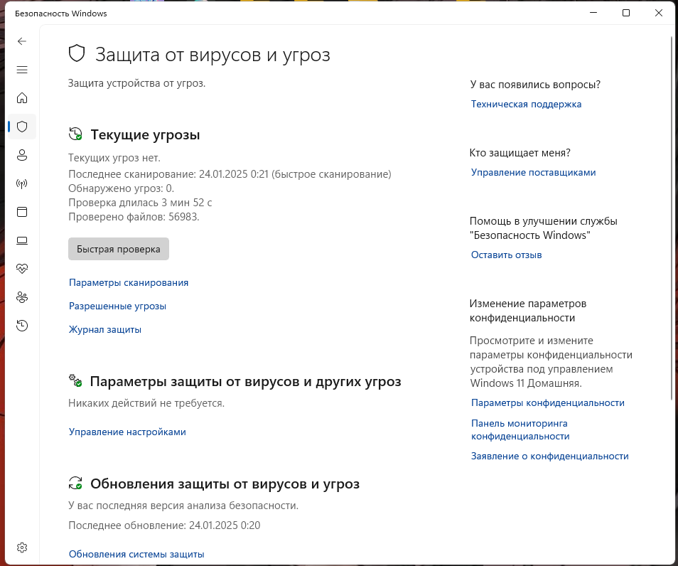Для выполнения работы был выбран антивирус от Windows (встроенный антивирус – безопасность Windows
2. Проверил обновление антивирусного ПО на своём компьютере.

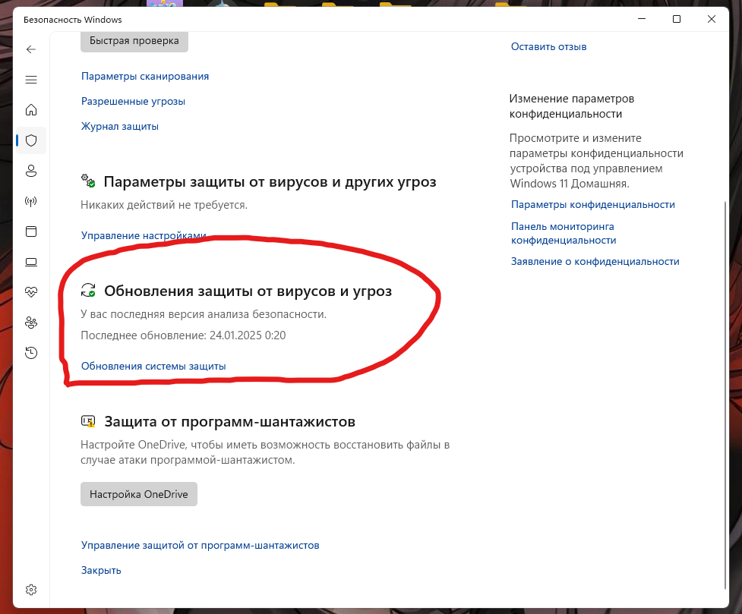

1. Выбрал необходимый набор настроек работы приложения.

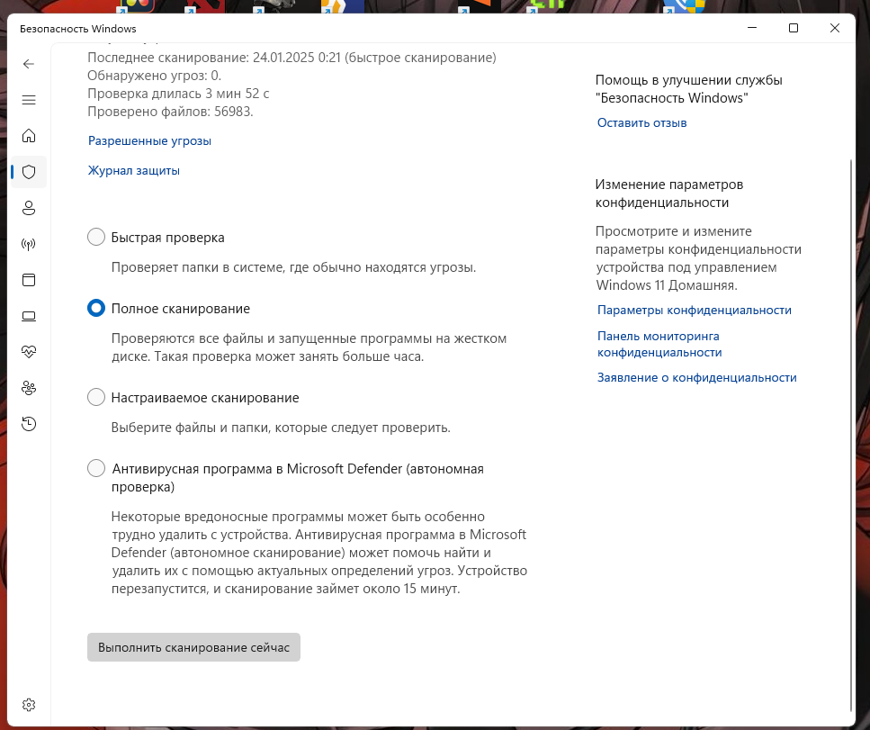

1. Получаем результат об успешном сканировании и отсутствии угроз

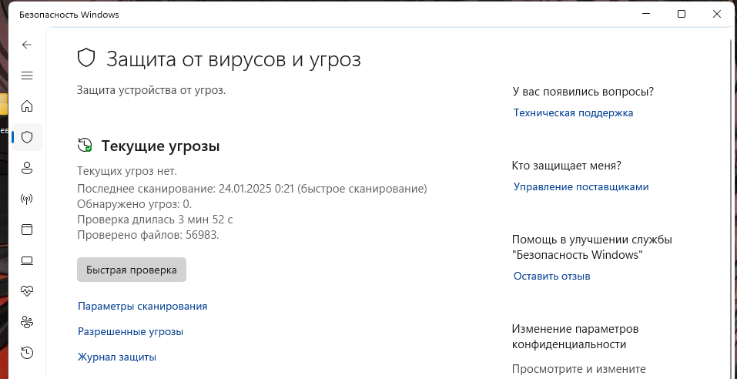

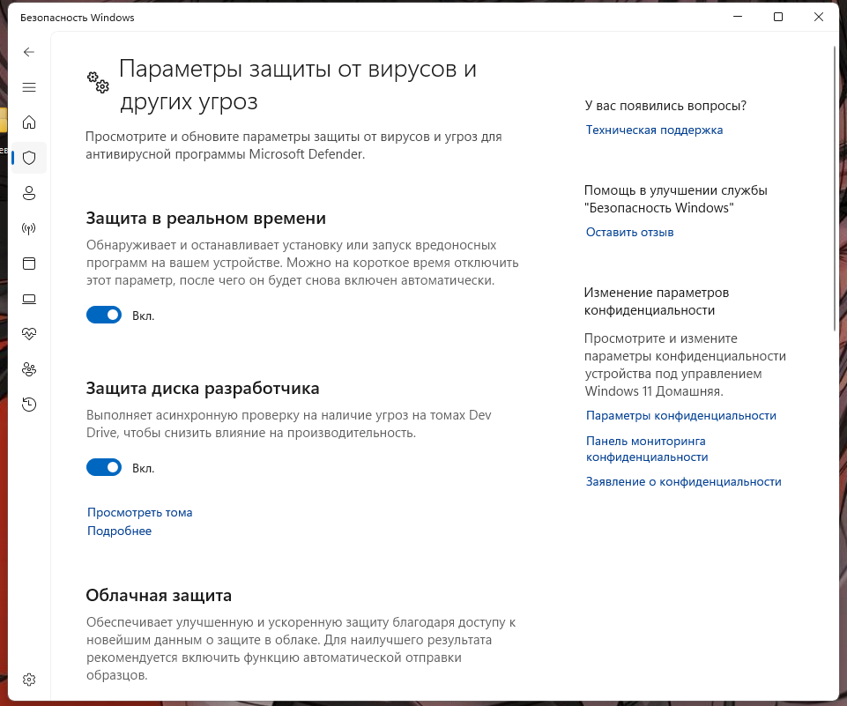

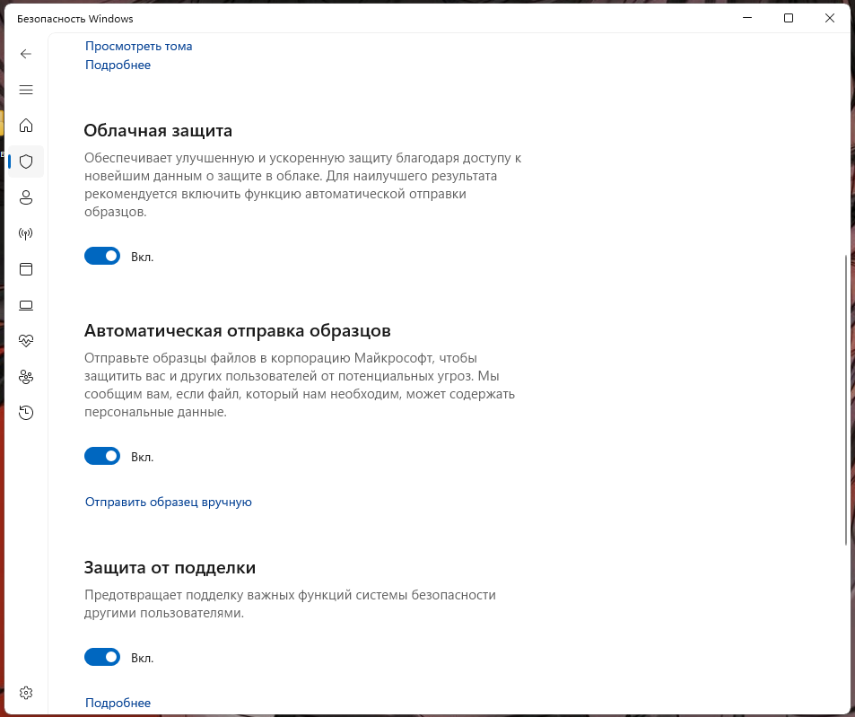

**Вывод:** выбрал программу-антивирус. Выполнил ее установку и настройку. Проанализировал возможность загрузки обновлений. Выполнил сканирование системы